Le diagramme de Pareto : « Exemple d'application »
Un examen des données rassemblées par le service de qualité dans un atelier de fabrication des chemises au cours d'une période de 50 jours, fait ressortir un taux de réparation des retouches très élevé.
Ayant pris note de la situation, l'entreprise décide d'entreprendre une action corrective systématique qui consiste à donner la priorité aux types des retouches les plus importants.

Données :
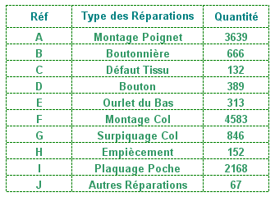

1ère étape :
- Classer les éléments par valeur décroissante en fonction de la quantité des retouches.
- Faire le cumul des résultats dans le même ordre.
- Calculer les pourcentages.

En les regroupe dans le tableau suivant :
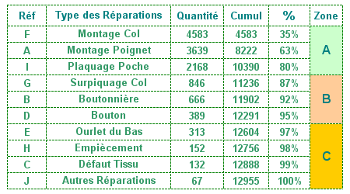

2ème étape :
- Choisir l'échelle. par raison de faciliter de lecture, le graphique s'inscrira dans un carré.
- Rapporter les éléments en abscisses.
- Rapporter les valeurs en ordonnées : les quantités à gauches et le cumul des pourcentages à droite.
- Tracer la courbe et déterminer les zones A, B et C.

Interprétation de la courbe
Zone A : 30% des défauts présentent 80% de la totalité des réparations.
Zone B : 30% des défauts présentent 15% de la totalité des réparations.
Zone C : 40% des défauts présentent 5% de la totalité des réparations.

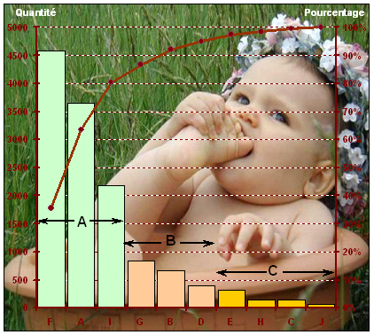

Conclusion
Les types des défauts qui demandent des remèdes urgents sont les types F, A et I
C'est-à-dire le montage du col, montage du poignet et le plaquage des poches.

EXEMPLE 2
Pour notre exemple nous étudions les causes de retards de livraison pour identifier celles qui ont le plus d'impact. L'objectif est de pouvoir agir sur 80% des retards. Et donc identifier les leviers les plus efficaces pour renverser significativement la tendance.
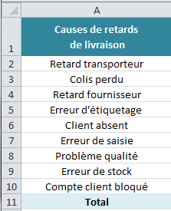

Dans une seconde colonne, renseignez pour chaque ligne le nombre d'observations (nombre d'apparitions de chaque problème, chiffre d'affaires par client...).
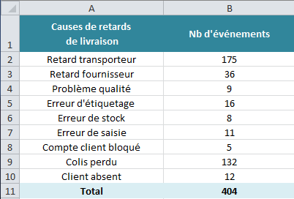

Classez les items
Triez la colonne des données de votre tableau Excel dans l'ordre décroissant :
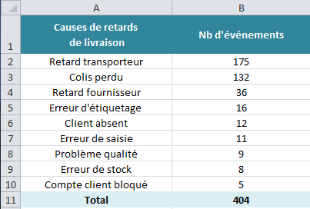

Ajoutez le cumul
Insérez une nouvelle colonne en cumulant le nombre d'événements.
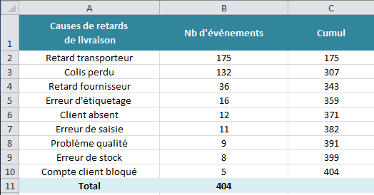

Ajoutez le pourcentage
Enfin, dans une dernière colonne insérez le pourcentage du nombre d'événements cumulé :
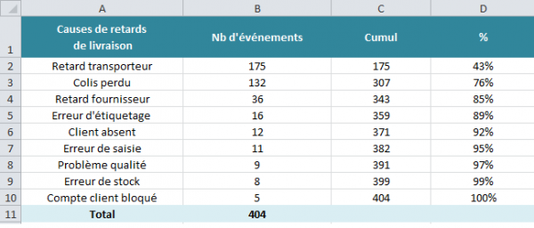

Construction du diagramme
Une fois votre tableau terminé, construisez votre diagramme en utilisant les fonctions d'Excel pour insérer un graphique

Voici le résultat avec notre exemple, l'analyse des causes de retards de livraison :
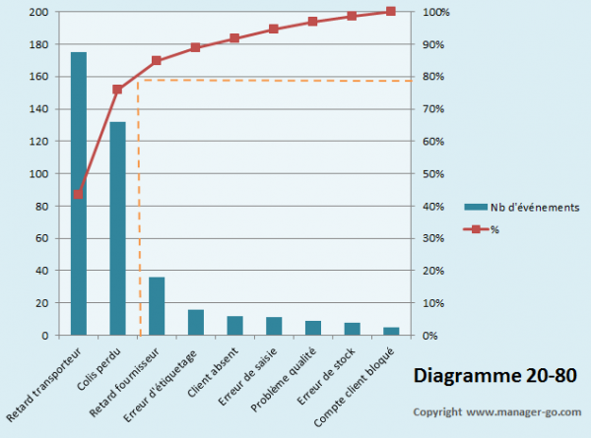
Les domaines à plus forts impacts se situent dans la partie gauche du graphique.
Nous pouvons observer que les causes "Retard transporteur" et "Colis perdu" représentent quasiment 80% des cas de retard de livraison. Ces causes méritent une analyse approfondie pour définir des actions correctrices.

Question 1 (2 points)
Quelle est la différence en Norme et Standard; entre Norme et Réglementation.
Quelle la différence entre certification et accréditation.
Citer les raisons qui rendent une norme obligatoire.

Question 2 (4 points)
A quoi sert une normalisation dans l'activité des entreprises.

Question 3 (2 points)
Comment prouver la conformité aux normes.
Citer les différentes applications de la certification.

Question 4 (4 points)
Quelles sont les étapes d'évolution du concept Qualité.
Définir le processus de chacune des étapes.

Question 5 (8 points)
Nous devons étudier les causes de retards de livraison pour identifier celles qui ont le plus d'impact. L'objectif est de pouvoir agir sur 80% des retards. Et donc identifier les leviers les plus efficaces pour renverser significativement la tendance. Traiter cet exemple par l'approche Pareto.

